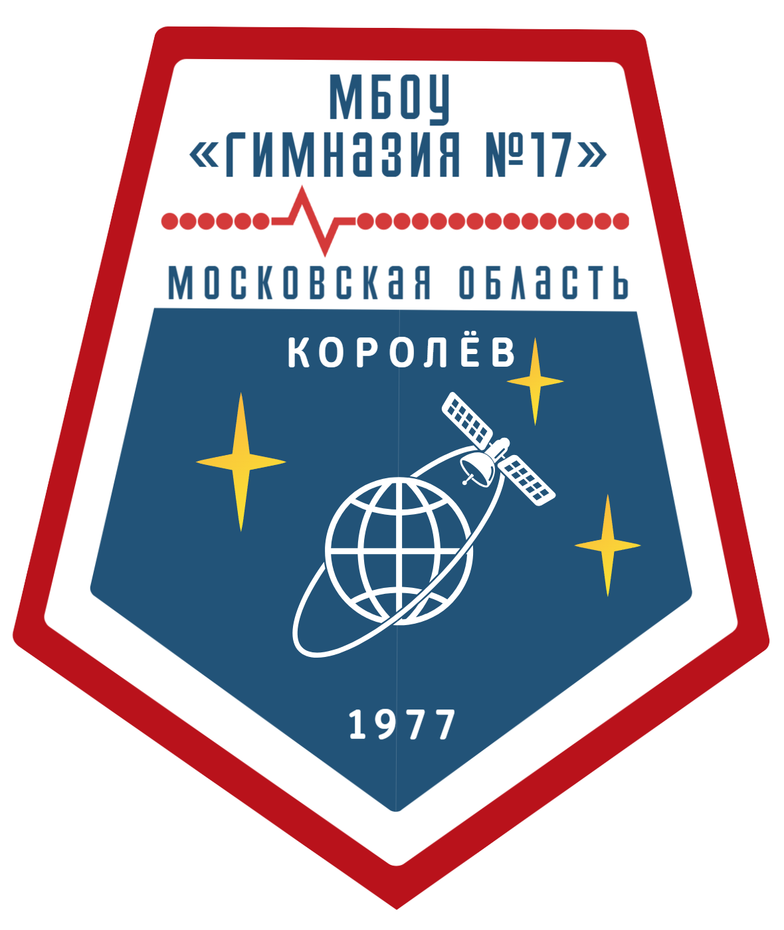
Муниципальное бюджетное общеобразовательное учреждение городского округа Королёв Московской области
«Гимназия № 17»
141077, г. Королёв М.О.
ул. Сакко и Ванцетти, дом 28 тел. 511-42-90

Учебное занятие ПФДО футбол младшая группа

Цель учебно-тренировочного занятия: Обучение технике ведения мяча и обманного движения(уход в сторону мяча со сменой направления).

ЗАДАЧИ УТЗ : 1. Развитие координационных способностей и внимания
2. Обучение ведению средней частью подъема и финт (уход в сторону мяча со сменой направления).

Подготовка тренера к данному УТЗ:
1. Этап многолетней подготовки– 8-11 лет, 16 человек.
2. Цели и задачи: Общая и специальная физическая подготовка, техническая подготовка, развитие координационных способностей.
Задачи: 1. Обводка с помощью обманного движения со сменой направления. 2.Обучение технике ведения мяча и финту (уход в сторону мяча со сменой направления). 3.Развитие координационных способностей.
3. Место занятия: футбольное поле, искусственное покрытие. Оборудование: конусы-10, фишки-20,ворота-6, барьеры-7,стойки-3,мячи-12,лесенки-5 манишки-16.
4. Средства: Общеподготовительные и игровые упражнения в подготовительной части, специальные упражнения с мячом в основной части для моделирования игровых ситуаций. Соревновательные упражнения.
5. Методика проведения УТЗ –все упражнения направлены на достижения заявленной цели, разминка в виде подвижной игры, основная часть в виде специальных упражнений, методика упражнений: переход от простого к сложному, в средней интенсивности, по минут на упражнение с минимальной тратой времени на переход от одного упражнения к другому.
6. Дидактическая взаимосвязь: Упражнения, направленные на развитие координационных способностей, ведения и обманных движений. Постепенное увеличение нагрузок, единство подготовительной, основной и заключительной частей.
7. Расположение тренера: Тренер располагается вблизи выполняющих упражнения, подсказывает игрокам, не мешая им.
8. Способы контроля: наблюдение за усвоением учебного материала, контроль скорости выполнения, формат общения «Вопрос-ответ». Останавливает в случае неправильного выполнения, коррекция.
Дидактические принципы (логика) построения данного УТЗ:
Непрерывность, доступность, прогрессирование, систематичность, прочность, сознательность.
Анализ учебно-тренировочного занятия
- Методические принципы физического воспитания данного УТЗ: Структура соблюдена. Упражнения подобраны в соответствие с заявленной целью. Величина и направленность тренировочной нагрузки соответствуют задачам тренировки, уровню подготовки игроков, объективным условиям тренировки. Задачи в упражнениях постепенно усложняются, объем и интенсивность увеличиваются, происходит расширения круга используемых средств.
- Методы физического воспитания, примененные в данном УТЗ:
Словесное объяснение целей и задач тренировки и упражнений. Наглядный показ упражнений и элементов. Практический метод: выполнения упражнения с последующей обратной связью от тренера.
ПЛАН-КОНСПЕКТ ТРЕНИРОВОЧНОГО ЗАНЯТИЯ
ЭТАП: этап начальной подготовки, 8-11 лет
ЗАДАЧИ:1. Обводка с помощью обманного движения со сменой направления. 2.Обучение технике ведения мяча и финту (уход в сторону со сменой направления). 3.Развитие координационных способностей.
МЕСТО ПРОВЕДЕНИЯ: футбольное поле 36 на 24 метра
Продолжительность : 60 мин
КОЛИЧЕСТВО ЗАНИМАЮЩИХСЯ: 16чел., тренер
ИНВЕНТАРЬ:конусы-10, фишки-14, ворота-6, барьеры-9, стойки-3,мячи-12, лесенки-5 манишки-16.
Часть тренировки | Упражнения | Схема проведения | Дозировка | Указания/примечания
Подготовительная часть –  7 мин.на с | 1. Стреччинг | 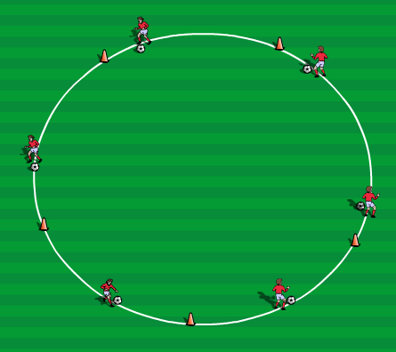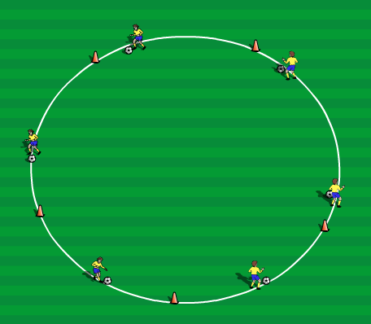 | 5 минут | Все 16 игроков выполняют разминочные гимнастические упражнения в том числе на растяжку.  Периметр: Площадка 20 на20 .
Подготовительная часть –  7 мин.на с | 1. Беговая разминка | 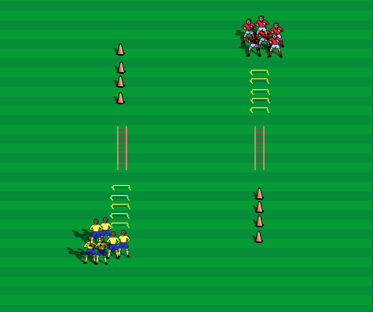 | 7 минут | Периметр: Площадка 25 на 24 м. Фишки 40 шт. Четыре ряда фишек по 10 шт. Расстояние между фишками около 2 м, расстояние между рядами фишек 5 м. Четыре колонны по 4 игрока.  Количество игроков: 16 Описание упражнения: 1 Каждое упражнение выполняется по 2 раза. При движении от первой фишки к 10 необходимо пробегать между фишками, а обратно вдоль своего ряда фишек в свободном темпе. Выполняются: бег с высоким поднимаем бедра, бег с захлестом голени, бег с врашением тазобедренного сустава внутрь и наружу, бег с подниманием галеностопа внутрь и наружу. 2 Игрок ускоряется до второй фишки, и, спиной , не разворачиваясь пробегает одну фишку назад , затем опять ускоряется две фишки вперед и одну назад . До тех пор, пока не пробежит все десять фишек. На исходную позицию легкий бег. Каждый игрок делает пять серий. 3 Все 4 колонны выполняют упражнения одновременно . Пробежав первую фишку, игроки колонн 1 и 2 приставными шагами боком двигаются друг к другу. Обходят друг друга и возвращаются в свою колонну приставными шагами. Игроки выполняют эти действия после пробегания каждой фишки. После пробегания десятой фишки легкий бег на исходную позицию. Колонны 3 и 4 одновременно делают то же самое. После второй серии игроки колонн 1 и 2 меняются местами и игроки колонн 3 и 4 меняются местами. И выполняются еще две серии.  Задача (фокус внимания) тренера: - частота движений. Амплитуда обхода стоек.
 |  | 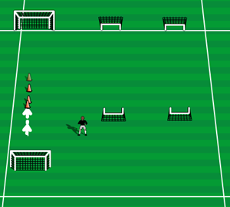 |  | Основная часть занятий проходит на периметре 36 на 24 метра. При этом игроки делятся на две группы по 6. Игровые упражнения 4 и 5 выполняет одна группа, а другая в это же время выполняет удары по воротам. Затем группы меняются местами. Т.е. две группы параллельно выполняют разные упражнения. При этом периметры выполнения упражнений одной стороной граничат друг с другом. Ворота по каким наносятся удары мячом, находятся так, что бы при ударах мяч не попадал на соседний периметр. А тренер располагается так, что бы был виден обзор всех занимающихся. Упражнения 3и6 выполняются в общей группе.
Основная часть 42 минуты. | 3. Обучение ведению и финту с пассивным сопротивлением. | 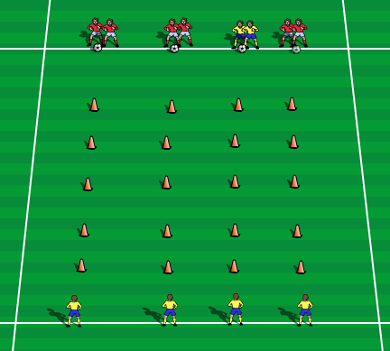 | 7 минут | Периметр: 25 на 24 м  Количество игроков: 16 ( четыре колонны по 4 игрока, расстояние между колоннами 5 метров, расстояние между игроками внутри колонны 16 метров)  Описание упражнения: Игроки осуществляют ведение средней частью подъема двигаясь друг навстречу другу и с помощью финта “уход выпадом” обводят друг друга в правую сторону и отдают мяч игроку напротив. Делают три минуты, затем тоже самое с обводкой в другую сторону.(что бы навык прививался на обе ноги)  Задача (фокус внимания) тренера: - скорость ведения, на каждый шаг, макс быстрый уход, слитность обманного движения.
Основная часть 42 минуты. | 4. Упражнение заведи за линию. | 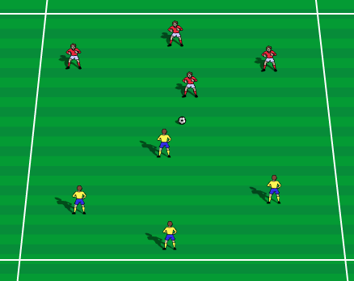 | 5 мин. | Периметр:: Площадка 18 на 12 м  Количество игроков: 8  Описание упражнения: Две команды по 4 игрока. Каждая из команд должна завести мяч за линию обороняющейся команды. Каждое взятие за очко, а если взятие после финта “уход выпадом” – то за два очка.  Задача (фокус внимания) тренера: - 1.Контроль пространства . Поощрение обводки.  2. Слитность ведения и обманного движения.
Основная часть 42 минуты. | 5. Упражнение футбол в 4 ворот. | 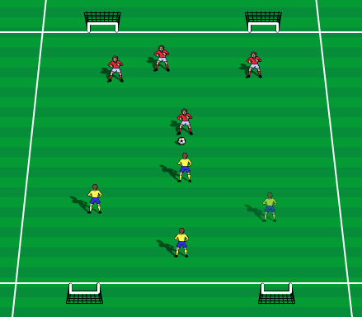 | 5 мин. | Периметр:: Две площадка 18 на 12 м  Количество игроков: 8  Описание упражнения: Две команды по 4 игрока. Каждая из команд должна поразить ворота соперника. Если гол состоялся в результате финта “уход выпадом” , гол считается за два.  Задача (фокус внимания) тренера: - 1. Контроль пространства . Поощрение обводки.  2. Слитность ведения и обманного движения.
Основная часть 42 минуты. | 6. Удары по воротам с применением финта и игры в стенку | 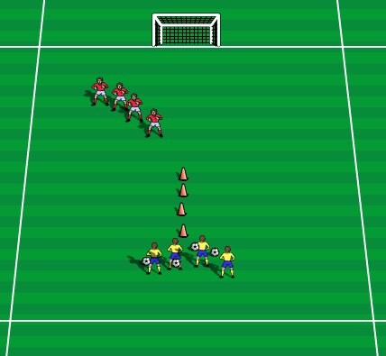 | 10 мин. | Периметр: Площадка 30 на 20м  Количество игроков: 8 (упражнение в парах)  Описание упражнения: игрок начинает ведение и обводит конусы. Перед последним конусом игрок делает резкий финт “уход выпадом” , играет в стенку с партнером и бьет по воротам. После каждого удара бьющий и пасующий меняются местами.  Задача (фокус внимания) тренера: - быстрота выполнения финта, точность удара.
Основная часть 42 минуты. | 7. Удары по воротам с применением обводки. | 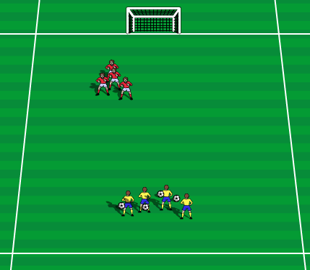 |  | Периметр: Площадка 30 на 20м  Количество игроков: 8 (упражнение в парах)  Описание упражнения: игрок начинает ведение играет в пас с игроком напротив, получает обратную передачу, обыгрывает своего партнера и наносит удар по воротам. В случае отбора обороняющийся игрок посредством дриблинга на ускорении доставляет мяч на исходную позицию (как бы начиная атаку). После каждого противодействия нападающий и обороняющийся меняются местами.  Задача (фокус внимания) тренера: - поощрение финта, точность удара.
Основная часть 42 минуты. | 7. Футбол в двое ворот. | 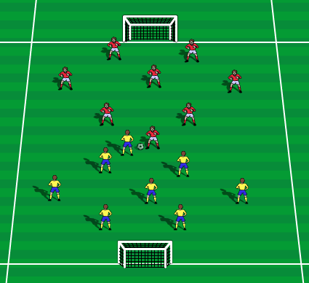 | 15 мин. | Периметр: Площадка 36 на 24 м  Количество игроков: 16  Описание упражнения: Свободный футбол 8 на 8 .  Задача (фокус внимания) тренера: - поощрение обводки.
Заключительная часть, 4 мин |  |  |  | Легкий бег два круга. Подведение итогов. Вопрос-ответ.

